附件2：
庙小“百名教师大走访” 一 年级组被访学生名单
班级 | 被访学生 | 性别 | 户 籍 | 联系方式 | 参与老师
一2 | 朱昱珩 | 男 | 安徽省阜阳市阜南县 | 18455825054 | 孙琴惠、黄涛
一2 | 贺语琦 | 女 | 重庆市/开州区/南雅镇  新全村2组46号 | 19936487441 | 孙琴惠、黄涛
一2 | 高正燚 | 男 | 云南省昭通市大关县 | 19387021181 | 孙琴惠、黄涛
一2 | 李诺言 | 女 | 安徽省/蚌埠市/五河县/东刘集镇  西杨村军李53号 | 18855227872 | 孙琴惠、黄涛
一2 | 张雯婷 | 女 | 河南省/商丘市/宁陵县/张弓镇  张弓镇卢堂村19号 | 13815015886 | 孙琴惠、黄涛

附件3
武进区庙桥小学教师“大家访”活动记录表
主题： 温暖相遇 携手同行
教师姓名 | 黄涛 | 班级 |  | 一2 | 学生姓名 |  | 朱昱珩
家长姓名 | 朱彬彬 |  | 同行教师 |  |  | 孙琴惠
家访时间 | 9.4 |  | 家访形式 |  |  | 上门家访
家访起因 | 进入小学这几天，发现他课堂上听讲状态不认真，总是开小差，参与积极度不够，很少主动回答问题。
家访过程 | 1.与家长交流学生在校的学习情况，分析其学习上的优势和不足  2.了解学生在家的学习环境和学习习惯,发现学生在家中缺乏独立学习的空间，且经常受到电视和手机的干扰。  3.与家长共同探讨如何帮助学生提高学习成绩,建议家长为学生创造安静的学习环境，制定合理的学习计划，并加强对学生作业的监督和检查。
情况分析 | 家长表示在暑假期间开始让孩子接触一年级的知识，并让他经常联系口算。
措施与成效 | 1.家长表示会重视孩子的学习，积极配合学校的教育工作，为孩子创造良好的学习条件。  2.学生认识到自己在学习上的不足之处，承诺会努力改进学习方法，提高学习成绩。
家访反思 | 通过本次家访，更加深入地了解了学生的家庭背景和学习环境，这对于制定个性化的教育方案具有重要意义。同时，也让家长意识到家庭教育的重要性，只有家校合作，才能更好地促进学生的成长和发展。
活动掠影 | 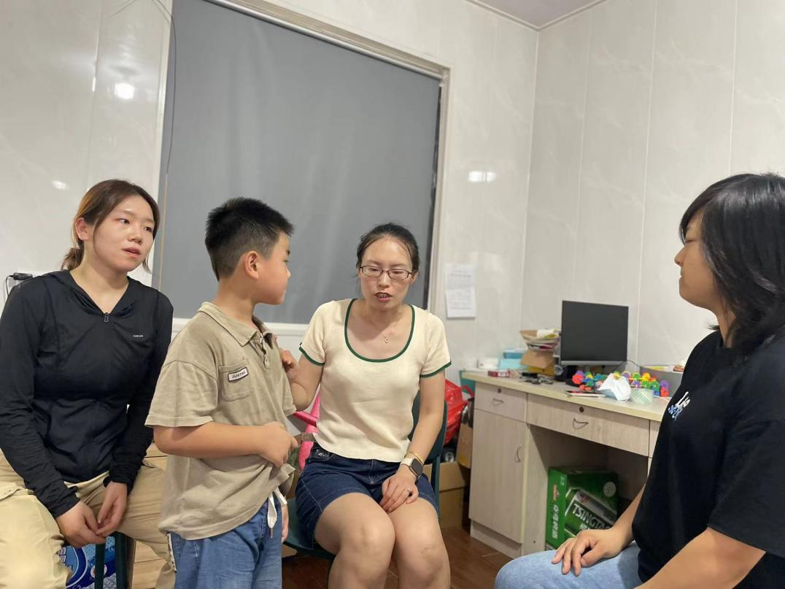

武进区庙桥小学教师“大家访”活动记录表
主题： 温暖相遇 携手同行
教师姓名 | 黄涛 | 班级 |  | 一 2班 | 学生姓名 |  | 贺语琦
家长姓名 | 贺全富 |  | 同行教师 |  |  | 孙琴惠
家访时间 | 9.6 |  | 家访形式 |  |  | 上门家访
家访起因 | - 能积极参与课堂讨论，思维活跃。  - 遵守校规校纪，尊敬师长，团结同学，表现良好。  - 熟悉孩子的生活环境、了解家长的教育方式。
家访过程 | 1.与家长分享学生在学校的优秀表现。  2.了解学生在家中的学习和生活情况，发现学生在家中喜欢阅读课外书籍但缺乏数学方面的练习。  3.建议家长鼓励学生多做数学练习题，平衡各学科的发展，并引导学生学会倾听他人的意见，培养谦虚的品质。
情况分析 | - 家长对学生的学习表示重视，会督促学生加强数学学习和语文阅读。  - 学生表示会听取老师和家长的建议，努力改进自己的不足。
措施与成效 | 1.家长表示会重视孩子的学习，积极配合学校的教育工作，为孩子创造良好的学习条件。  2.学生认识到自己在学习上的不足之处，承诺会努力改进学习方法，提高学习成绩。
家访反思 | 本次家访让我感受到，优秀学生也有需要改进的地方，作为教师，要善于发现学生的闪光点和不足之处，及时与家长沟通，共同促进学生的全面发展同时，要注重培养学生的良好品德和心理素质，使他们成为既有才华又有素养的人。
活动掠影 | 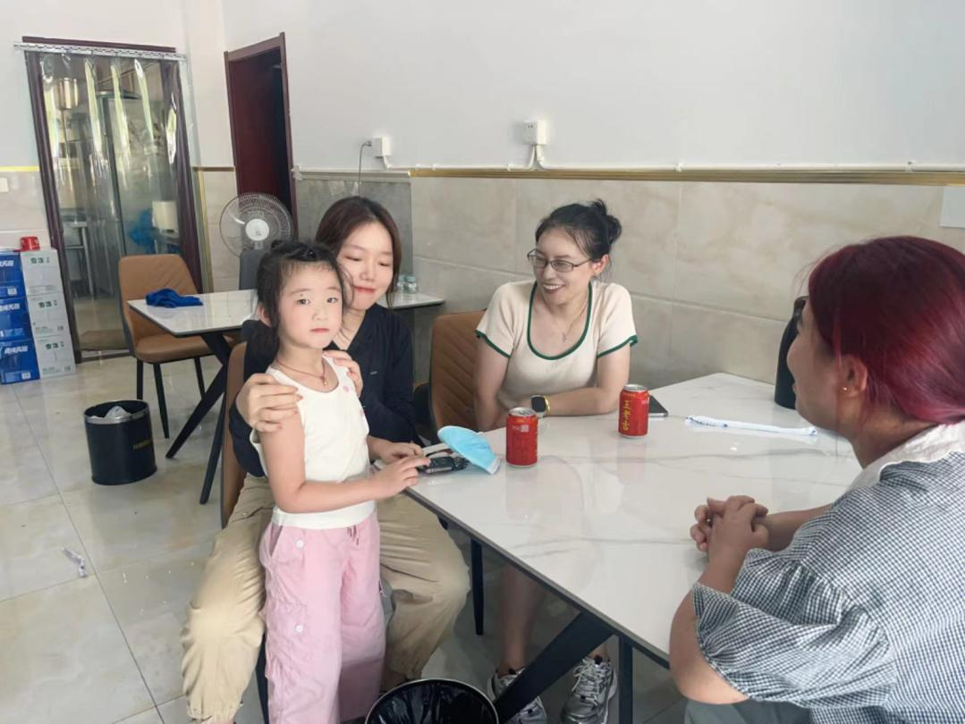  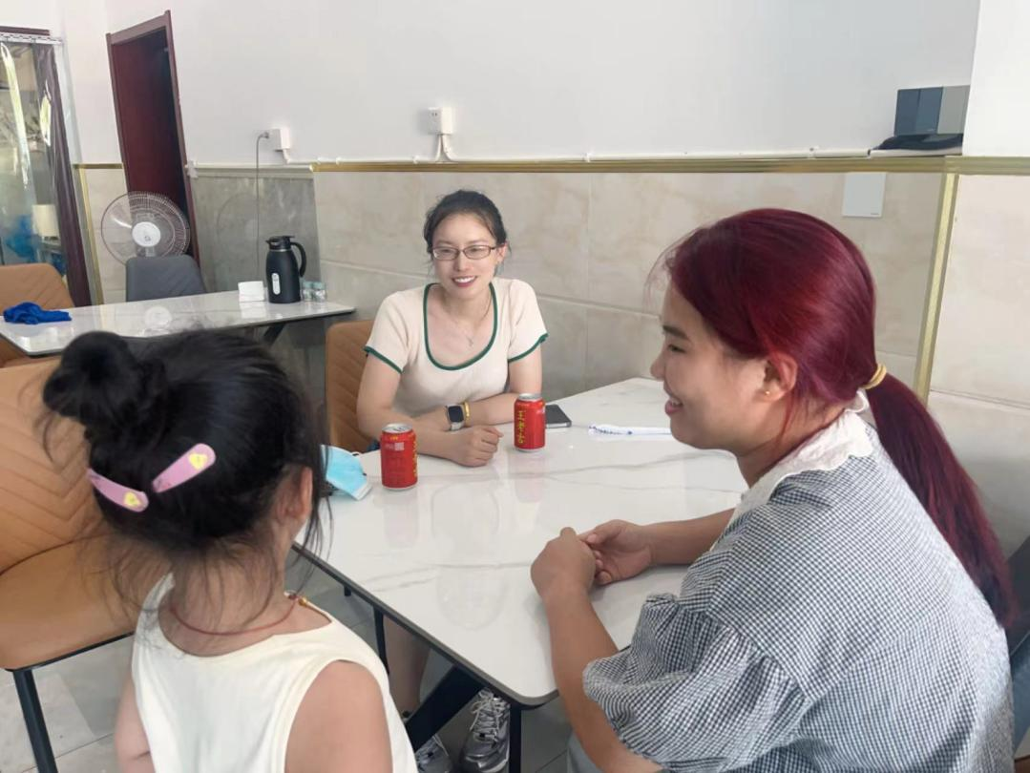

武进区庙桥小学教师“大家访”活动记录表
主题 温暖相遇 携手同行
教师姓名 | 黄涛 | 班级 |  | 一2班 | 学生姓名 |  | 高正燚
家长姓名 | 高良羽 |  | 同行教师 |  |  | 孙琴惠
家访时间 | 9.6 |  | 家访形式 |  |  | 上门家访
家访起因 | - 课堂表现:能够积极参与课堂活动，但有时会注意力不集中，做小动作。  - 行为规范:遵守校规校纪，与同学相处较好。
家访过程 | 1.与家长沟通学生的学习情况，强调学习态度的重要性。  2.了解学生在家中的学习习惯和生活习惯，发现学生在家中比较依赖父母缺乏自主学习的能力。  3.建议家长培养学生的自主学习能力，让学生学会独立思考和解决问题，同时鼓励学生积极参加团队活动，培养团队合作精神。
情况分析 | 家长表示在暑假期间开始让孩子接触一年级的知识，并让他经常联系口算。
措施与成效 | - 家长开始注重培养学生的自主学习能力，学生的学习态度有所转变。  - 学生在团队活动中表现更加积极，团队合作精神有所提高。
家访反思 | 家访让我更加全面地了解了学生，也让家长更加了解学校的教育理念和要求。在教育过程中，要注重培养学生的自主学习能力和团队合作精神，促进学生的全面发展。同时，要与家长保持良好的沟通，形成教育合力，共同为学生的成长助力。
活动掠影 | 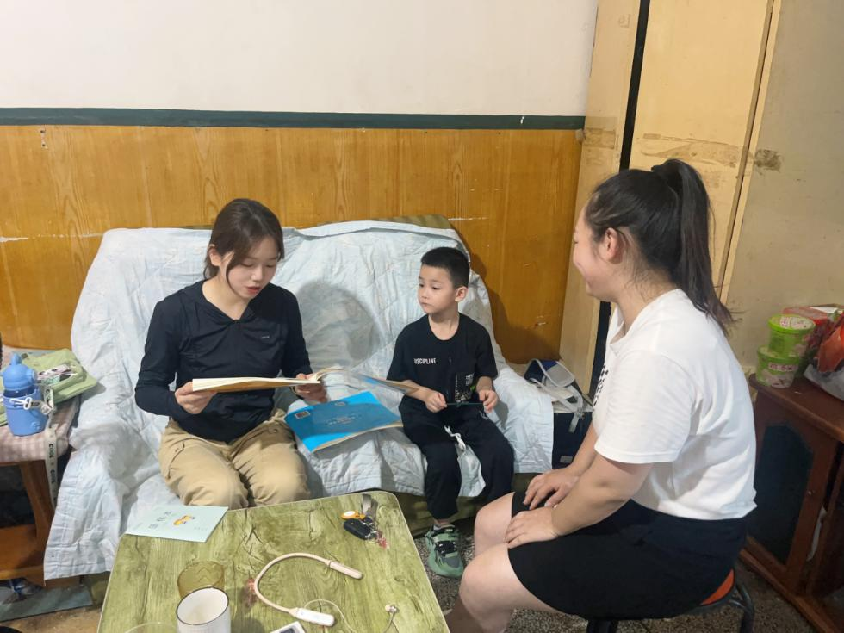

武进区庙桥小学教师“大家访”活动记录表
主题： 温暖相遇 携手同行
教师姓名 | 黄涛 | 班级 |  | 一2班 | 学生姓名 |  | 李诺言
家长姓名 | 李音 |  | 同行教师 |  |  | 孙琴惠
家访时间 | 9.5 |  | 家访形式 |  |  | 上门家访
家访起因 | 孩子在学校的表现一直是我比较关注的问题。这个孩子虽然性格内向，在课堂上参与度不高，但其努力的态度还是值得肯定的。
家访过程 | 本次家访我主要和家长沟通了孩子的学习情况，了解孩子在家的学习习惯以及家庭环境对其学习可能产生的影响。我也观察到，家庭学习环境中存在一些干扰因素，如电视和手机等娱乐设备，可能影响孩子的学习专往度。
情况分析 | 通过与家长的深入交流，我们共同制定了改进计划。首先，家长同意在家设立专门的学习区域，减少娱乐设备的干扰。其次，我会在学校加强对她的基础知识训练，并鼓励她在遇到难题时不要轻易放弃。
措施与成效 | 我还会安排学习小组活动，增强他与同学的互助学习。希望通过这些措施，能够在学习上取得更大的进步。
家访反思 | 通过这次家访，我认识到学生的学习和生活习惯对其学习成绩有着重要的影响。作为教师，要引导学生养成良好的学习和生活习惯，合理安排时间，提高学习效率。同时，要关注学生的心理健康，鼓励他们积极与他人交流，培养乐观开朗的性格。
活动掠影 | 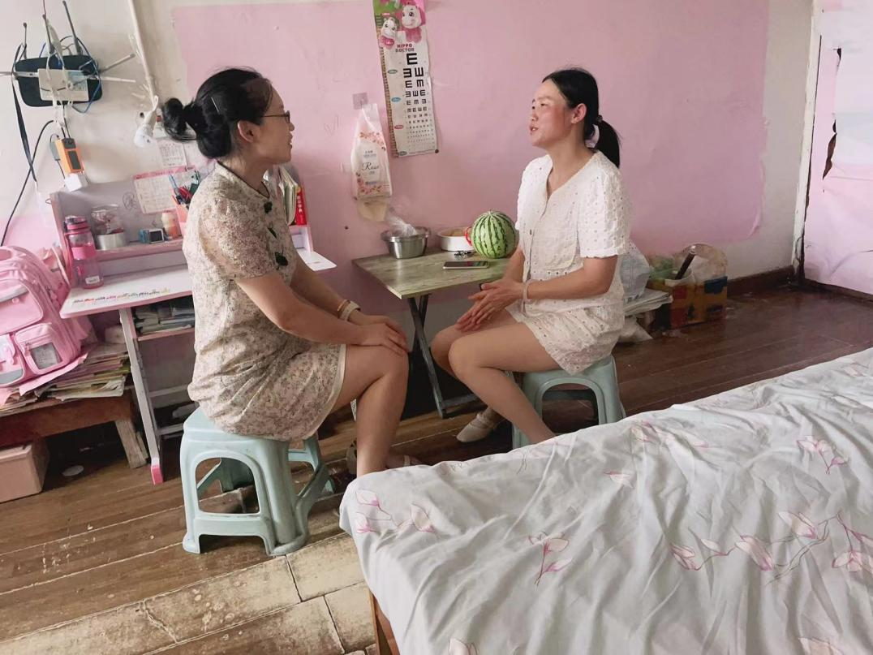  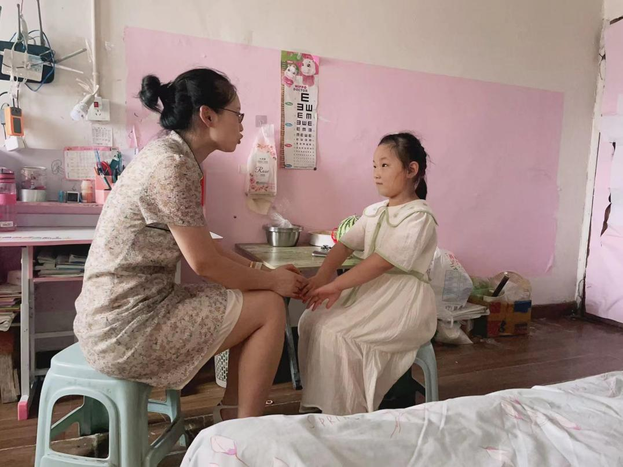

武进区庙桥小学教师“大家访”活动记录表
主题： 温暖相遇 携手同行
教师姓名 | 黄涛 | 班级 |  | 一2班 | 学生姓名 |  | 张雯婷
家长姓名 | 张占行 |  | 同行教师 |  |  | 孙琴惠
家访时间 | 9.6 |  | 家访形式 |  |  | 上门家访
家访起因 | 孩子在校期间表现较为内向，课堂上很少主动回答问题。与同学交往不多，但未见明显的行为问题。
家访过程 | 家访开始时，我先向家长介绍了孩子在校的学习情况和性格特点，表达了对其学习进步的关心和期望。其父母表示，他们也很担心孩子的学习状况，平时因工作繁忙对孩子的学习监督不够，家庭学习氛围不够厚。我们共同探讨了可能的原因，包括学习方法不当、自信心不足等。
情况分析 | 经过沟通，我们达成了一致意见:一是家长承诺会抽出更多时间陪伴孩子学习，创造良好的家庭学习环境;二是学校方面，我会在课堂上给予学生更多关注和鼓励，帮助他树立自信，同时安排学习小组，促进他与同学间的交流与合作。双方均表示将共同努力:期待张小明的学习能有显著提升。
措施与成效 | 1.家长表示会帮助学生改进学习方法，提高学习效率。  2.学生在后续的学习中开始尝试新的学习方法，成绩有了一定的提高。
家访反思 | 家访是教育教学工作的重要组成部分，通过与家长的沟通，可以更好地了解学生的学习和生活情况，为教育教学提供有力的支持。在今后的工作中，要更加注重家访工作，及时发现问题，解决问题，促进学生的健康成长。
活动掠影 | 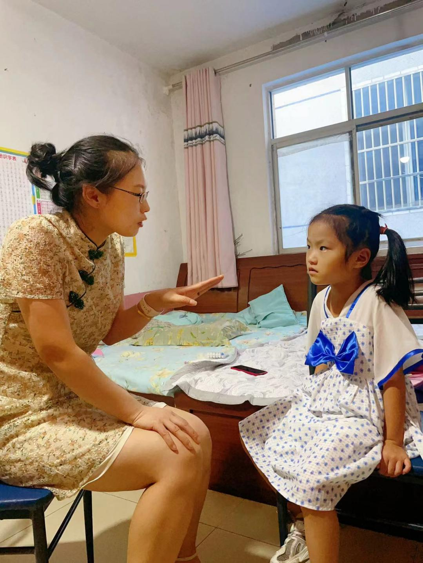  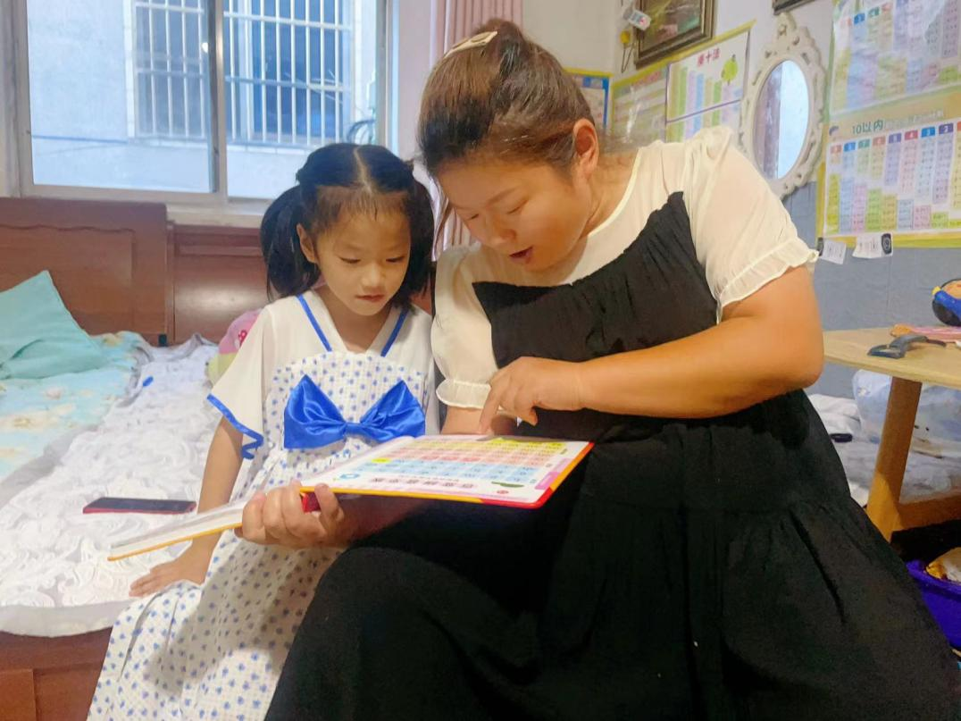

附件4
常州市教育系统教师“大家访”活动案例
主题：守一朵花开 等一阵风来
家访起因 | 每个班级都有形形色色的学生，不同的学生有不同的特点。作为班主任，对所教学生进行家访是必不可少的。通过家访，我发现部分学生在学校和在家的表现是截然不同的。家访可以加强教师与家长的沟通，真正的走入孩子的生活，了解孩子。从而形成教育合力，更好的促进孩子的成长。  小朱，男，8岁，平时喜欢做小动作，养成了拖拉的习惯，不能在规定时间内完成应该做完的事情，经常课堂作业完不成;喜欢说脏话，不会与同学相处，在同学交往中受到排斥。  我很发愁，想努力寻找原因，端正他的学习态度，并帮助他改正一些坏毛病。
家访经过 | - 通过电话、微信等方式与家长多一些沟通的谈话。由于父母的教育方式不正确，他在家经常看电视，贪玩，屡次说教也不听，父母对孩子各种表现比较清楚，却没办法制止和改变。小朱家住在离村庄比较远的偏僻地带，孩子从小没有玩伴。她的父母认为只要努力赚钱，给孩子提供好的物质条件就是给孩子最大的爱了，孩子的心理问题从没有考虑过。在了解了原因后，我专门召开了“如何与同学友好相处”的主题班会，让全班同学重新认识同学之间相处的重要性，同时教给小朱与同学相处的方法。我还经常课间、课外活动时抽点儿时间，跟他谈谈心，能知道她心里正在想些什么，能知道他最担心的是什么。同时我还找了我们班班委会的同学进行了座谈，让他们在课间时多带上小琦一起玩耍。让小朱能够真正的融入到集体活动中去。  2、持久地心理辅导。  小朱这种顽固的逆反心理不是一两次说服教育就可消除的，要反复抓，抓反复，我平时上课就多留意观察他的表现，上课尽量多提醒他认真听讲，对他多提问，多表扬，做任何作业都给他规定时间。课后经常与他交流、沟通，深入了解他的内心世界，帮助他解决心理上的问题。  3、与家长当面沟通与协调。  除了打电话联系，我还多次到他的家里进行家访，及时沟通孩子一段时间内在学校和在家的表现。要求家庭多给孩子温暖，父母在教育孩子的问题上要达成一致意见，共同做好转化工作。同时指导家长如何做。(如每天抽出时间陪孩子写作业，让她能在规定的时间内完成，慢慢改掉拖拉的习惯;指导学习，帮助孩子解决学习中的困难多抽时间与孩子交流，对孩子的进步给予及时的鼓励。)
情况分析 | 1.个人因素:由于自身好动、纪律意识淡薄，导致影响正常课堂秩序。  2.家庭因素:针对小朱的个性心理，我专门进行了家访，从他爸爸妈妈的谈话中，我了解到这孩子在家里非常任性，很受宠溺。由于爸爸常年在外打工，一直有妈妈带，妈妈的话他并不听，对他疏于管理，比较自由散漫。  3.教育因素:从上幼儿园到小学，当他犯了错误时，老师多是询问一下原因，对他进行严厉地批评教育。屡教屡犯时，便把家长叫到学校，通报一下他在学校的表现，要求家长在家加强教育。教育手段过于简单，教育效果自然收效甚微。  综合这些我感觉到，小朱同学的行为和其他同学相悖，个体意识强，集体意识淡薄，父母的疏于管教，使得他的个性自由散漫、毫无拘束，加上学习成绩一般，对学习失去了兴趣。对这个“捣蛋鬼”的改造势在必行。
措施与成效 | 通过一段时间的努力，尤其是家访、回访后，小朱的情况大有好转，学习态度端正了。完成事情的效率有了明显的提高。学习比以往更认真，上课主动举手回答问题，作业能按时交了，而且在班里也有了自己的好朋友，能够融入班集体了。
家访反思 | 1、应该从思想上重视家访。  通过家访，与家长交流孩子的各种情况和互相的意见，统一认识，从而能形成教育合力，更好的帮助孩子健康、快乐的成长。  2、家访不等于向家长告状。  在家访的开始阶段，我们应该先以表扬为主，表扬孩子在校表现的闪光点，在充分表扬的基础上再指出她的不足之处，提出相关的建议以及希望家长配合的地方，这样才达到家访目的和效果。  3、家访要注意反馈。首先在家访过程当中要察颜观色，注意家长和学生的反应，斟酌谈话内容和措辞，注意表达时语言的转性。然后在家访后更应该留心观察学生变化，检验是否达到了家访的效果。  总之，没有爱就没有教育。作为老师，我们一定要有一颗爱生如子之心，用真诚的、正确的爱的教育方式去感化学生。

